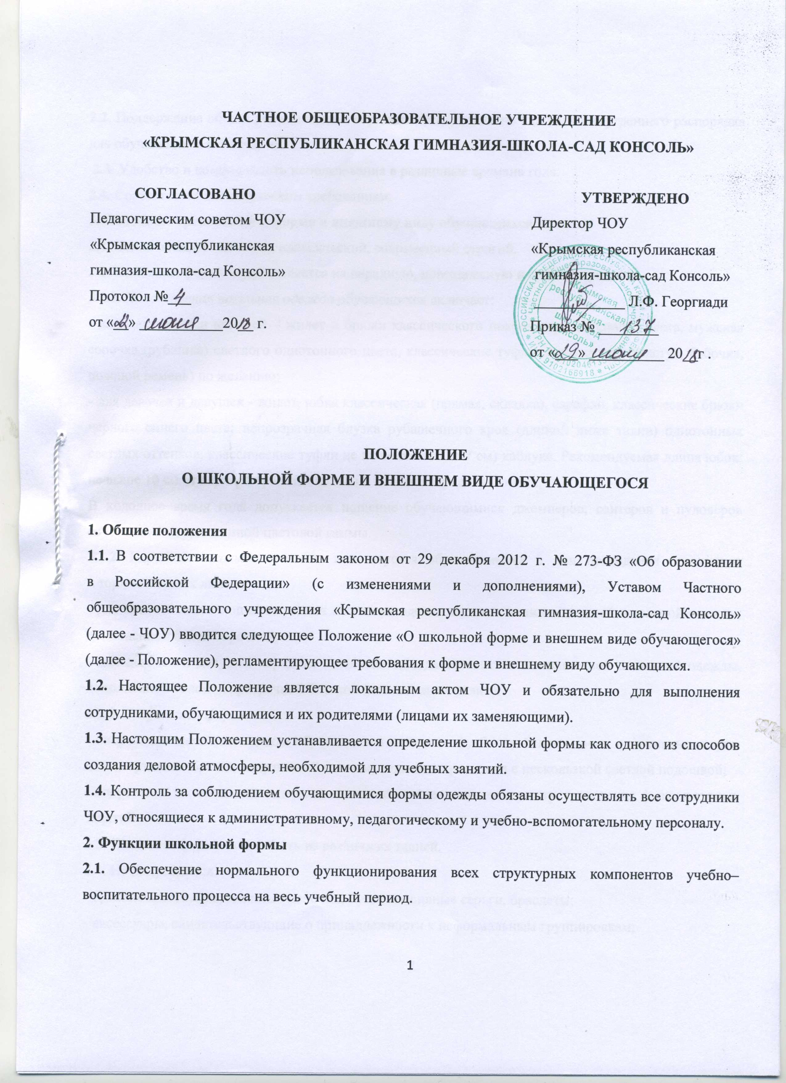
2.2. Поддержание общей дисциплины и порядка в ЧОУ, согласно Правилам внутреннего распорядка для обучающихся и Уставу ЧОУ.
2.3. Удобство и комфортность использования в различные времена года.
2.4. Соответствие гигиеническим требованиям.
3. Основные требования к форме и внешнему виду обучающихся
3.1. Стиль одежды - деловой, классический, современный строгий.
3.2. Школьная форма подразделяется на парадную, повседневную и спортивную.
3.2.1. Повседневная школьная одежда обучающихся включает:
- для мальчиков и юношей – жилет и брюки классического покроя черного синего цвета, мужская сорочка (рубашка) светлого однотонного цвета, классические туфли. Аксессуары (галстук, бабочка, поясной ремень) по желанию;
- для девочек и девушек - жилет, юбка классическая (прямая, складка), сарафан, классические брюки черного синего цвета; непрозрачная блузка рубашечного кроя (длиной ниже талии) однотонных светлых оттенков, классические туфли не на высоком (до 7 см) каблуке. Рекомендуемая длина юбок: не выше 10 см от верхней границы колена и не ниже середины голени.
В холодное время года допускается ношение обучающимися джемперов, свитеров и пуловеров сочетающейся однотонной цветовой гаммы.
3.2.2. Парадная школьная одежда используется обучающимися в дни проведения праздников и торжественных линеек:
- для мальчиков и юношей парадная школьная одежда состоит из повседневной школьной одежды, дополненной белой сорочкой;
- для девочек и девушек парадная школьная одежда состоит из повседневной школьной одежды, дополненной белой непрозрачной блузкой (длиной ниже талии).
3.2.3. Спортивная форма:
- спортивная школьная одежда обучающихся включает футболку белого цвета, спортивные шорты или спортивные брюки, спортивный костюм, кеды или кроссовки с нескользкой светлой подошвой;
- спортивная школьная одежда должна соответствовать погоде и месту проведения физкультурных занятий.
3.3. Школьная форма может быть из различных тканей.
3.4. Не допускаются:
- броские аксессуары, длинные цепочки, бусы, массивные серьги, браслеты;
- аксессуары, свидетельствующие о принадлежности к неформальным группировкам;
- юбки спортивных и вечерних покроев, с заниженной талией;
- брюки спортивного, вечернего стиля и т.д. из прозрачной ткани, с узорами; металлическими аксессуарами;
- брюки-слаксы, джинсы;
- футболки, блузки без рукавов, прозрачные, с ажурным узором, каблуки-шпильки.
3.5. Без школьной формы школьники на занятия не допускаются.
3.6. Сменная обувь должна быть чистой.
3.7. Внешний вид должен соответствовать принятым в обществе нормам.
Мальчики и юноши должны быть аккуратно причесаны. Стрижки согласно деловому этикету.
Девушки: макияж неброский, подчеркивающий черты лица. Аккуратная прическа.
Не допускаются: распущенные длинные волосы, яркий (вечерний) макияж, вызывающе яркий маникюр, окраска волос в неестественные цвета.
3.8. Педагогический состав работников ЧОУ должен показывать пример своим воспитанникам, выдерживать деловой стиль в своей повседневной одежде.
4. Права и обязанности
4.1. Обучающийся и родители имеет право:
- Выбирать школьную форму в соответствии с предложенными вариантами.
4.2. Обучающиеся обязаны:
- Носить повседневную школьную форму ежедневно. Спортивная форма в дни уроков физической культуры приносится с собой. В дни проведения торжественных линеек, праздников школьники надевают парадную форму.
- Одежда должна быть обязательно чистой, свежей, выглаженной.
- Бережно относиться к форме других обучающихся ЧОУ.
4.3. Обучающимся запрещено
4.3.1. Приходить на учебные занятия без школьной формы.
4.3.2. Приходить на учебные занятия кроме физической культуры в спортивной форме.
4.3.3. Посещать занятия без сменной обуви.
5. Ответственность обучающихся
5.1. В случае, если обучающийся пришел в школу без школьной формы, по требованию дежурного администратора (учителя, классного руководителя) он должен написать объяснительную.
5.2. Обучающийся без школьной формы на занятия допускается, но при этом предоставляет дежурному администратору (учителю, классному руководителю) дневник, в котором уполномоченное лицо делает запись для родителей с предупреждением о том, чтобы родители приняли соответствующие меры, т.е. обеспечили приход в школу своего ребенка в школьной форме.
6. Права родителей
Родители имеют право:
6.1. Обсуждать на родительских комитетах класса и ЧОУ вопросы, имеющие отношение к школьной форме.
6.2. Приглашать на классный родительский комитет детей, которые уклоняются от ношения школьной формы, и применять к таким родителям меры в рамках своей компетенции.
7. Обязанности родителей
Родители обязаны:
7.1. Приобрести школьную форму, сменную обувь до начала учебного года.
7.2. Ежедневно контролировать внешний вид обучающегося перед выходом его в ЧОУ в соответствии с требованиями Положения.
7.3. Следить за состоянием школьной формы своего ребенка, т.е. своевременно ее стирать по мере загрязнения.
7.4. Ежедневно проверять дневник ребенка в части письменного сообщения об отсутствии школьной формы и принятии мер для обеспечения ребенка школьной формой.
8. Ответственность родителей
За ненадлежащее исполнение или неисполнение данного Положения родители несут административную ответственность, определенную законодательством.
9. Права классного руководителя
Классный руководитель имеет право:
9.1. Разъяснить пункты данного Положения обучающимся и родителям под роспись.
10. Обязанности классного руководителя
Классный руководитель обязан:
10.1. Осуществлять ежедневный контроль на предмет ношения обучающимися своего класса школьной формы и сменной обуви перед началом учебных занятий.
10.2. Своевременно (в день наличия факта) ставить родителей в известность о факте отсутствия школьной формы у обучающегося.
10.3. Действовать в рамках своей компетенции на основании должностной инструкции.

